QUELQUES ELEMENTS BIOGRAPHIQUES DE SON EXCELLENCE MONSEIGNEUR Léon LESAMBO, évêque émérite d’INONGO
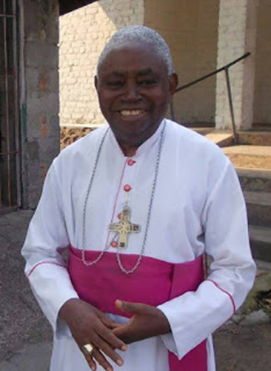 | 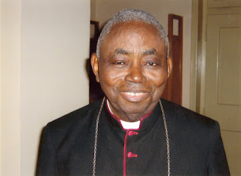

Né à Mushie le 21.06.1929, fils cadet de Dominique Lesambo et de Marie Ndamwize, Mgr Léon Lesambo a fait l'école primaire à Mushie puis à Sainte Anne à Kinshasa pour la terminer à Mushie. Après 6 années au Petit Séminaire de Bokoro, il est admis au Grand Séminaire régional de Kabwe au vicariat apostolique de Luluabourg. Il y passe 8 ans (3 années de philosophie et 5 de théologie) sans jamais rentrer en vacances au vicariat d’origine.
Fin 1955, il termine le Grand Séminaire et regagne son vicariat d’origine (vicariat d’Inongo) pour y faire la probation comme professeur en 2è moyenne, avant l’ordination sacerdotale qui aura lieu à Mushie le 21 juillet 1956. Après trois semaines de vacances passées à Kinshasa et à Mushie, il regagne Taketa. Il y est directeur d’école primaire pendant trois mois avant d’être affecté au poste de mission bicéphale (Ibeke-Kiri) où il sera directeur d’école primaire et voyageur d’Ibeke et de Kiri.
En même temps, à la demande du professeur belge chargé du cours, il assurera les mathématiques à l’école moyenne qui venait d’être transférée d’Inongo à Ibeke. L’école ne comprenait alors que la première et la deuxième année.
En 1957 il fut envoyé à Lumen Vitae de Bruxelles pour y attendre l’exposition universelle de 1958 et y faire ensuite les études de régence à Arlon. Vers la fin de l’exposition universelle, c’est à Lovanium qu’il devait se rendre pour y faire des études de théologie dogmatique qu’il terminera par le doctorat après 5 ans : deux ans de baccalauréat, deux ans de licence et un an de doctorat ou, pour plus de précisions, un an et quelques 5 mois.
Revenu au diocèse après son doctorat, l’évêque, sans une nomination formelle, lui demande de s’occuper de sa bibliothèque et de sa correspondance. Puis il fut nommé curé à Kutu, avec comme vicaire, le scheutiste congolais, le père Jean Kamanda.
De Kutu, il fut transféré à Inongo où il devint curé de Saint Albert avec comme vicaire, les pères Duvejonck, Gustave et l’abbé Nzengeri tandis que le frère Bonsenkwe dirigeait l’école primaire des garçons. Peu de temps après, il fut nommé vicaire général et commença à habiter sa maison actuelle avec le père Simons. Enfin, évêque d’Inongo de 1967 à 2005 pendant 38 ans. Et de 2005 à 2017 (19 novembre), Monseigneur Léon est évêque émérite d’INONGO. Epuisé par l’âge et la maladie, il meurt à l’Hôpital Saint Joseph de Kinshasa.
Puisse l’âme de Son Excellence Monseigneur Léon LESAMBO contempler la Miséricorde Infinie du Maître qu’il a servi.
Le Secrétaire Chancelier
Abbé Gaius KIANZA FG.

